|  |  |
| --- | --- |
| Gerb-BMSTU_01 | **Министерство науки и высшего образования Российской Федерации**  **Федеральное государственное бюджетное образовательное учреждение**  **высшего образования**  **«Московский государственный технический университет**  **имени Н.Э. Баумана**  **(национальный исследовательский университет)»**  **(МГТУ им. Н.Э. Баумана)** |

ФАКУЛЬТЕТ «Информатика и системы управления»

КАФЕДРА «Программное обеспечение ЭВМ и информационные технологии»

**ОТЧЕТ**

*к рубежному контролю №1*

*По курсу: «Экономика программной инженерии»*

Студент ИУ7-86Б

**Нгуен Ф. С.**

Вариант 2

Преподаватель

Барышникова М.Ю

Силантьева А.В

*2022 г.*

**Задание 1**

* Установим дату начала:

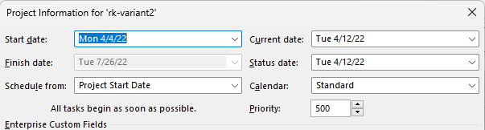

* Установим параметры расписания:

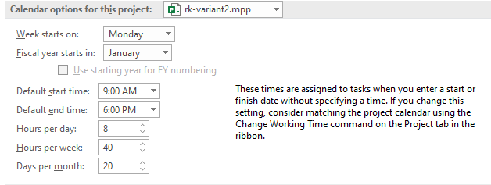

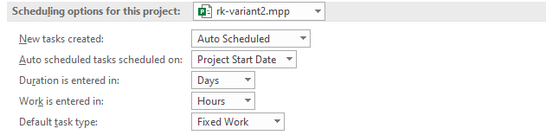

* Добавим праздничные дни:

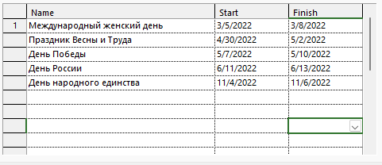

**Задание 2**

Создадим список задач в соответствии с заданием:

**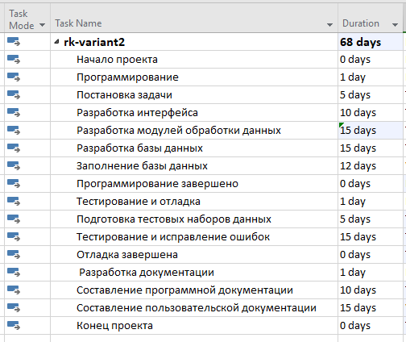**

**Задание 3**

Проведем группировку задач и установим автоматическое планирование:

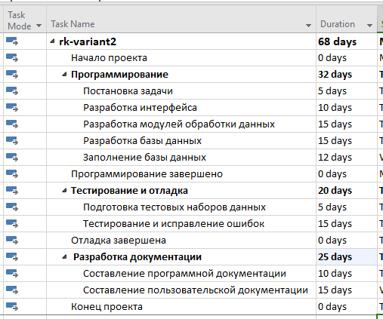

**Задание 4**

* Установим связи между задачами:

**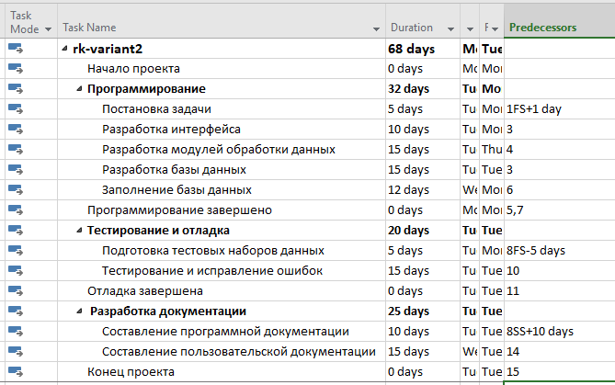**

**Задание 5**

* Занесем информацию о ресурсах

**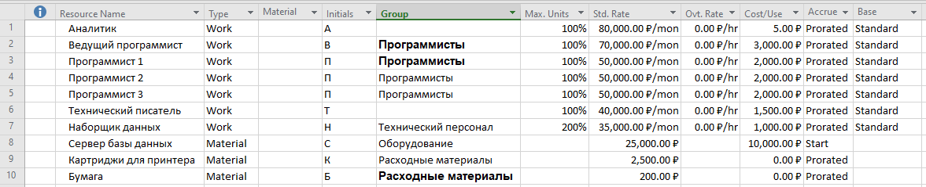**

**Задание 6**

* Назначим ресурсы задачам и установим фиксированные затраты задач 2 и 9:

**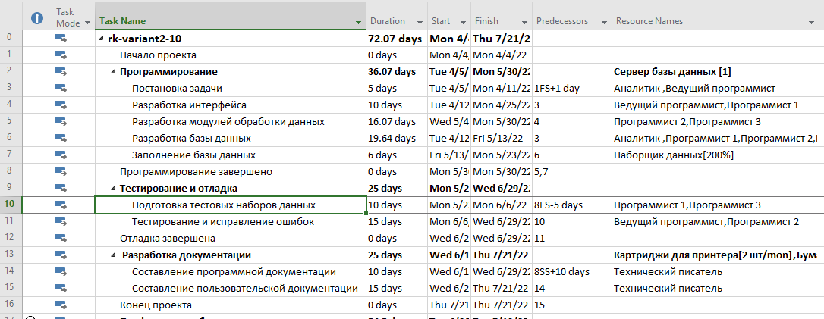**

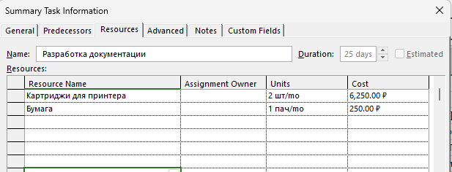

**Задание 7**

* Ликвидировать перегрузку ресурсов в проекте
* Настроим параметры выравнивания

**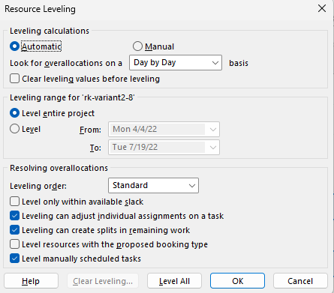**

**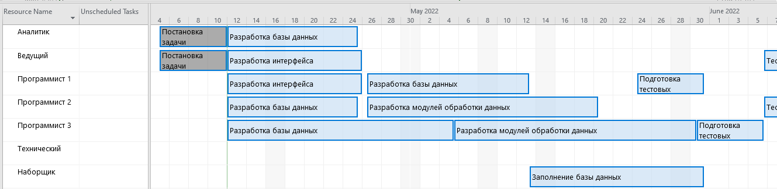**

**Задание 8**

Добавит повторяющуюся задачу:

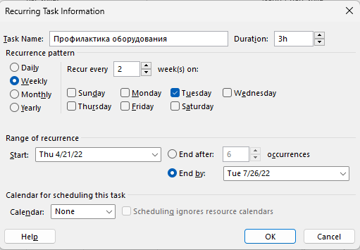

* Добавим специалиста

****

* Назначим его на задачи

**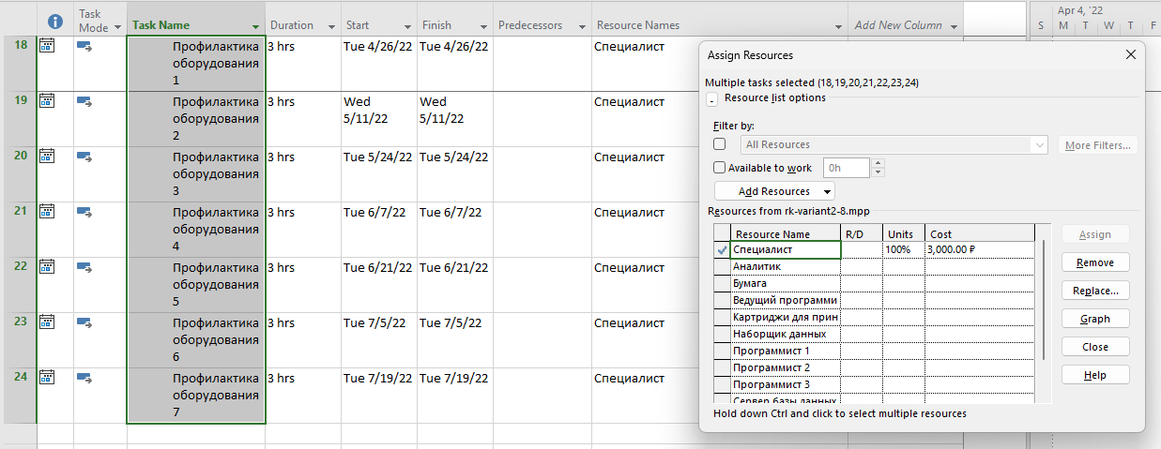**

**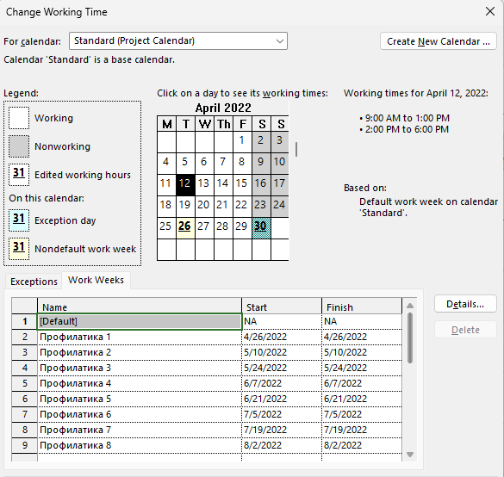**

**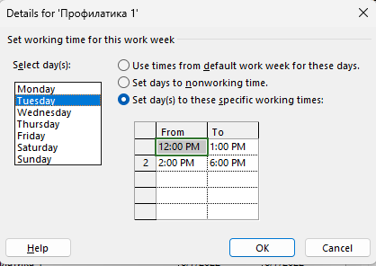**

**Задание 9**

* Критический путь:

**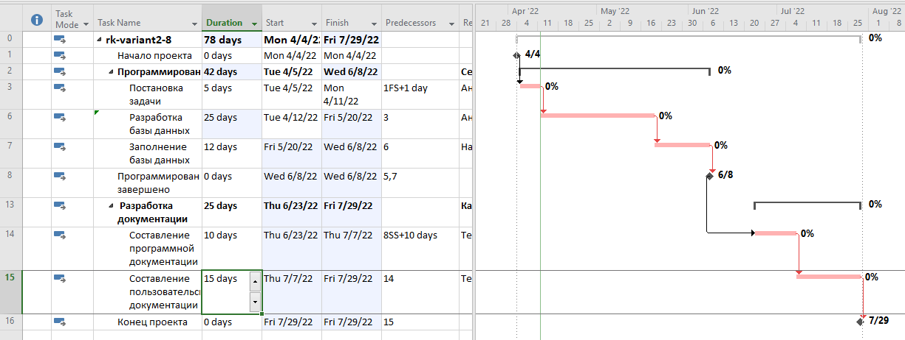**

* Добавим программистов в задачах 6. Проект, после вышеизложенных оптимизаций:

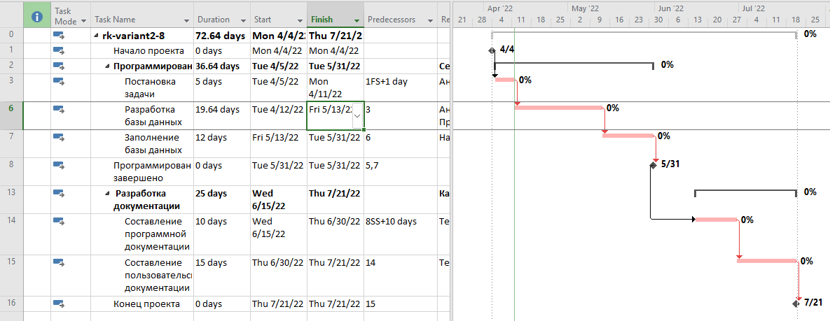

**Задание 10**

Дата отчета: 6 июня

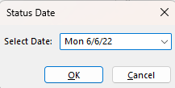

Зададим фактическую информацию о проекте:

* Программист 1 болеет неделю с 14 мая.

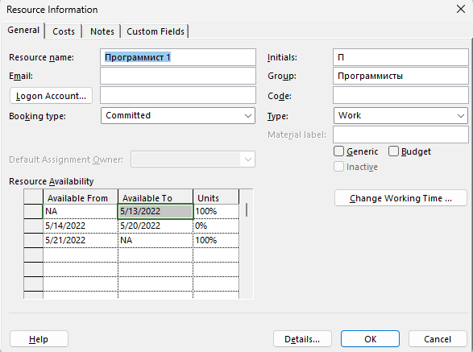

* Задача 10 завершенa 2 июня

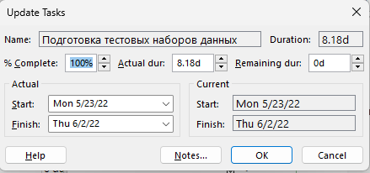

* Задача 11 будет иметь процент завершения 20%

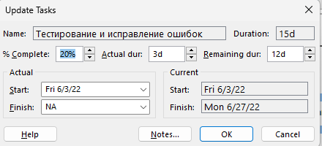

* Ведущий программист уходит на повышение квалификации на 2 недели с 30 мая

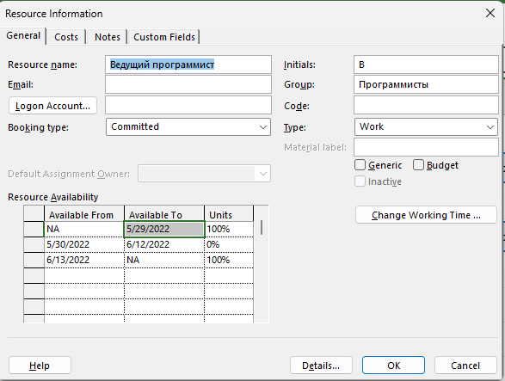

* С 1 мая стоимость для программистов увеличится на 10%.

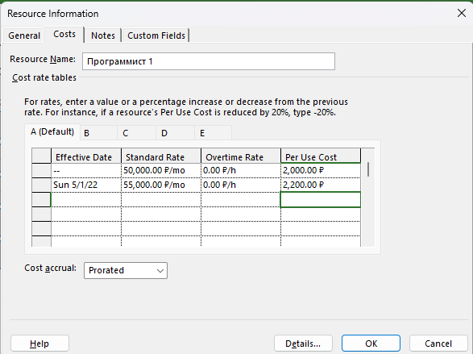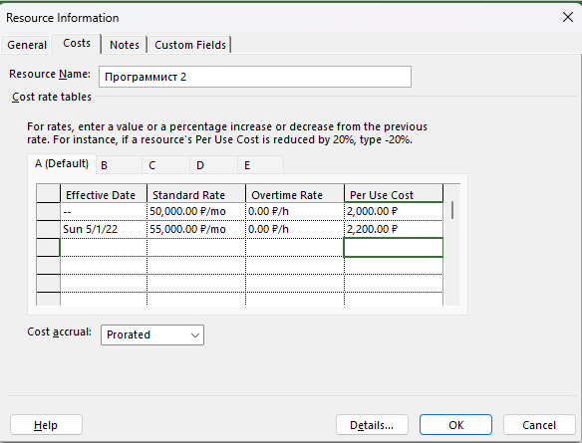

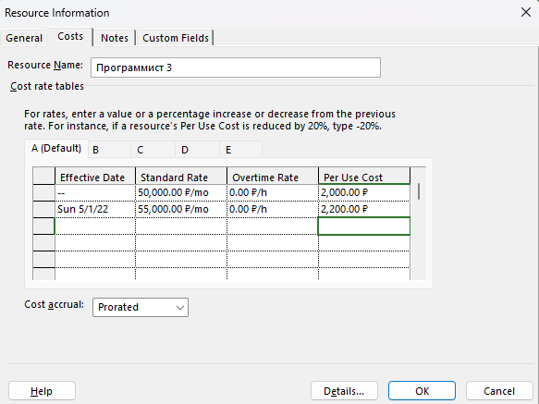

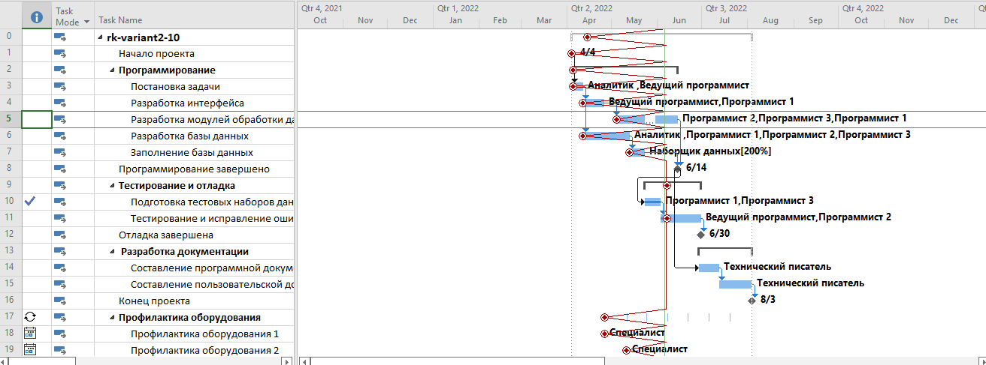

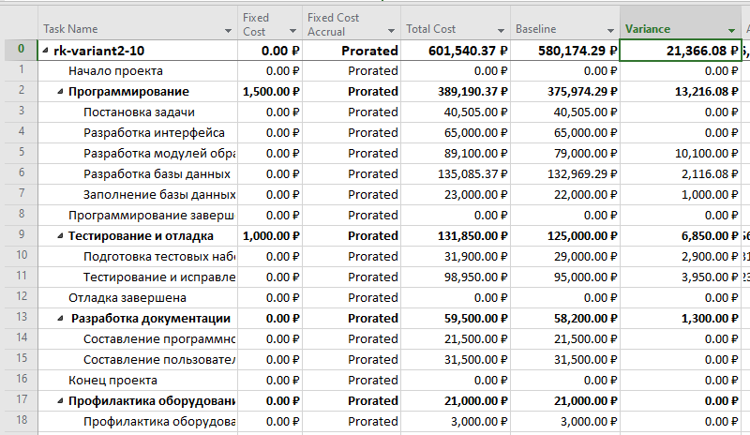

* Проанализируем стоимостные параметры по методике освоенного объема:

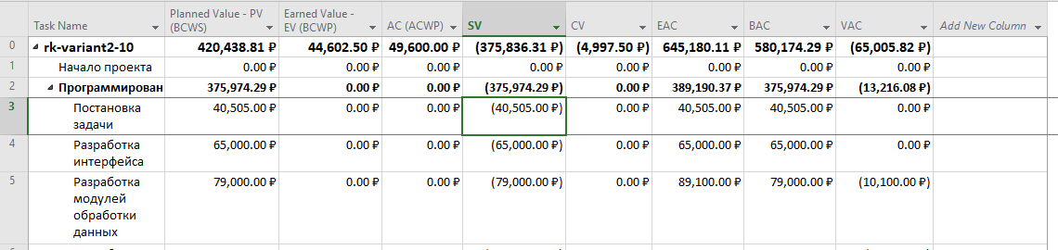

**Итоговые характеристики:**

Затраты: 601 540.37 рублей

Длительность: 81.11 дней

Окончание: 03.08.22

ОКП < 0 – проект запаздывает

ОКП < 0, ОКС < 0 проект уже вышел за пределы сметы

ОПЗ < 0 проект имеет место перерасход средств

ИОС < 0 проект отстает от графика и не укладывается в смету

**Вывод:**

* Проект укладывается в сроки (4 месяца) и в бюджет (620 тыс. р.).